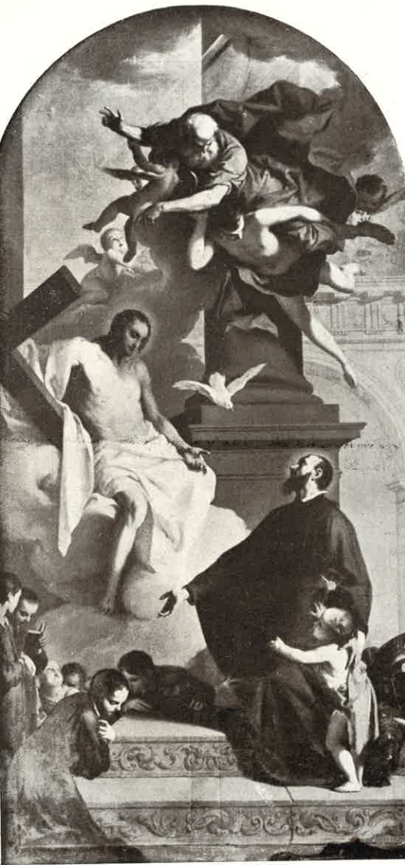

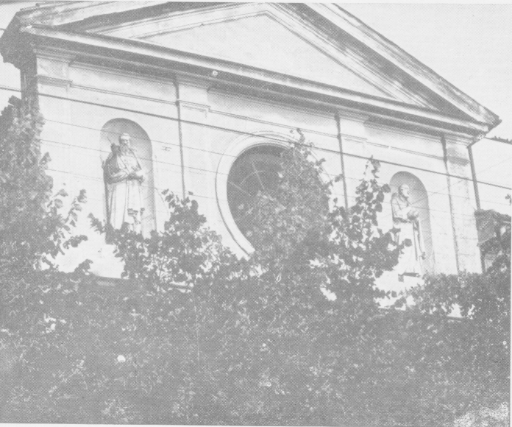

Brscia, Facciata della chiesa dell’orfanotrofio di S. Martino, con statue di S. Girolamo e di P. Doorati.